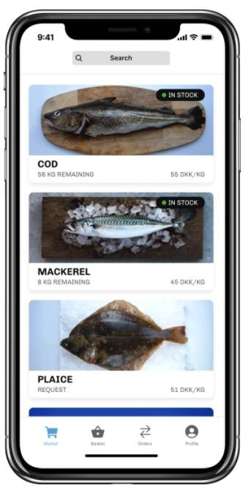
ИЗСЛЕДВАНЕ СЛУЧАЙ – БЪДИ ВДЪХНОВЕН
INNOVATION FOR THE FOOD SERVICE SECTOR

Син омар/Blue Lobster

- Син омар/Blue lobster е приложение, което позволява съкратени вериги за доставка и повишена прозрачност за ресторантите, които съхраняват риба.
- Приложението свърза ресторанти с местни рибари (ниско въздействие) и предоставя на клиентите допълнителна информация за храната, която им се сервира, използвайки КюаР/QR.
- Клиентите сканират КюаР/QR кода и разбират кой е уловил рибата ви, къде е уловена, с какво оборудване и в кое пристанище е пристигнал омара.

